Jugando con los polígonos
Lee todas las instrucciones antes de utilizar las tijeras. Fíjate en el triángulo de la parte inferior de la página. Recortarás los ángulos exteriores cortando a lo largo de las líneas discontinuas. Más tarde, tendrás que crear tu propio polígono y recortar sus ángulos exteriores, así que lee atentamente y recuerda los siguientes pasos.
 |  | 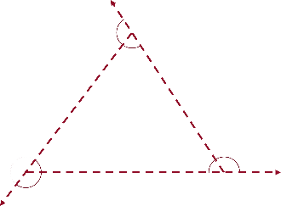 | 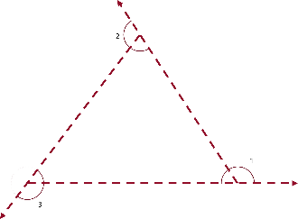
Paso 1: Dibuja un polígono con líneas discontinuas. | Paso 2: Toma una regla y dibuja líneas discontinuas para prolongar las patas del polígono. | Paso 3: Dibuja semicírculos que incluyan los ángulos interiores y exteriores. Haz cada semicírculo de un color diferente. | Paso 4: Numera cada ángulo exterior.
Paso 5: Recorta los ángulos exteriores. Paso 6: Junta sus vértices para hacer una nueva forma.
